# **แผนการจัดกิจกรรมการเรียนรู้ที่ 1**

# กลุ่มสาระการเรียนรู้วิทยาศาสตร์ รหัส ว22202

สาระที่ 4 แรงและการเคลื่อนที่ เรื่อง แรงที่ใช้ในชีวิตประจำวัน

สาระการเรียนรู้ที่สอนเรื่อง อัตราเร็วและความเร็วของวัตถุ จำนวน 2 ชั่วโมง

***************************************************************************

**มาตรฐานการเรียนรู้**

**มาตรฐาน ว 4.1** เข้าใจธรรมชาติของแรงแม่เหล็กไฟฟ้า แรงโน้มถ่วง และแรงนิวเคลียร์ มีกระบวนการสืบเสาะหาความรู้ สื่อสารสิ่งที่เรียนรู้และนำความรู้ไปใช้ประโยชน์อย่างถูกต้องและมีคุณธรรม

**1. สาระสำคัญ**

อัตราเร็ว (v) คือ ระยะทางที่วัตถุเคลื่อนที่ได้ในหนึ่งหน่วยเวลา มีหน่วยเป็นเมตรต่อวินาที (m/s) หรือกิโลเมตรต่อชั่วโมง (km/h)

ความเร็ว () คือ อัตราการเปลี่ยนแปลงการกระจัดในหนึ่งหน่วยเวลา มีหน่วยเป็นเมตรต่อวินาที (m/s) หรือกิโลเมตรต่อชั่วโมง (km/h)

**2. ผลการเรียนรู้ที่คาดหวัง**

2.1 ผู้เรียนอธิบายความหมายของอัตราเร็วและความเร็วในการเคลื่อนที่รวมถึงคำนิยามที่ใช้ในการหาค่าอัตราเร็วได้ (K)

2.2 ผู้เรียนแสดงวิธีการคำนวณหาค่าอัตราเร็วและความเร็วในการเคลื่อนที่ได้ (P)

**3. สาระการเรียนรู้**

อัตราเร็วและความเร็วในการเคลื่อนที่ของวัตถุ

**4. กิจกรรมการเรียนรู้**

4.1 นักเรียนทำแบบทดสอบก่อนเรียน

4.2 ครูแจ้งผลการเรียนรู้ที่คาดหวังให้ผู้เรียนทราบว่ามีการศึกษาเรื่องอะไรบ้าง ภารกิจที่ผู้เรียนจะต้องทำคือ ให้หาค่าอัตราเร็วและความเร็วในการเคลื่อนที่ของวัตถุ

4.3 ครูสนทนาโดยใช้คำถามเพื่อชักจูงความสนใจผู้เรียนโดยอาศัยการสุ่มเรียกชื่อผู้เรียนตอบเป็นรายบุคคล โดยใช้คำถามต่อไปนี้เพื่อนำเข้าสู่บทเรียน

- บ้านใครที่อยู่ใกล้โรงเรียนที่สุด เดินทางมาโรงเรียนด้วยวิธีการใด มีกี่เส้นทาง มีทางลัดหรือไม่ ระยะทางประมาณเท่าไร

- ทบทวนความหมายของการกระจัดร่วมกันกับนักเรียนโดยร่วมกันถาม – ตอบ จนได้ความว่า การกระจัด () คือ ระยะห่างจากจุดเริ่มต้นถึงจุดสุดท้าย โดยวัดเป็นเส้นตรง มีหน่วยเป็น เมตร (m)

4.4 ครูและผู้เรียนสนทนาเกี่ยวกับนิยามของการคำนวณหาค่าอัตราเร็วและความเร็วในการเคลื่อนที่ของวัตถุว่าหาได้ดังนี้

อัตราเร็ว = ระยะทาง หรือ 

เวลา

ความเร็ว = การกระจัด หรือ 

เวลา

4.5 ครูเน้น ทบทวนนิยาม ( โดยใช้คำถาม )กับผู้เรียนรายบุคคลโดยใช้การสุ่มถาม (ในการสุ่มถาม พยายามให้กระจายไปยังผู้เรียนให้ทั่วถึงมากที่สุดแล้วมีการทำเครื่องหมายในรายชื่อของผู้เรียนเพื่อจะได้ไม่ถามซ้ำๆ กับผู้เรียนที่ตอบบ่อยครั้ง และอาจจะต้องถามผู้เรียนที่ยังไม่ได้ตอบในชั่วโมงถัดไปเพื่อกระตุ้นให้ผู้เรียนที่ไม่ค่อยตั้งใจเรียน ) ให้ผู้เรียนระบุให้ได้ข้อความดังต่อไปนี้เพื่อให้ผู้เรียนได้ทบทวนประเด็นสำคัญของคำอุปสรรคว่า

อัตราเร็ว () ระยะทาง () เวลา ()

ความเร็ว () การกระจัด ()

4.6 ครูยกตัวอย่างโจทย์การหาค่าอัตราเร็วและความเร็วในการเคลื่อนที่ของวัตถุ ดังนี้

ตัวอย่างที่ 1 นายสมศักดิ์เดินทางจากจุด A ไปยังจุด B ซึ่งได้ระยะทาง 100 เมตร ในเวลา 10 วินาที จงหาอัตราเร็วและความเร็วในการเดินทางของนายสมศักดิ์

- ครูร่วมกันสนทนากับผู้เรียน (โดยใช้การสอนแก้โจทย์ปัญหาแบบ K W D L) ว่า

**ขั้นที่ 1 K**  สิ่งที่โจทย์ให้มาทำให้เราทราบถึงอะไรบ้าง ( ระยะทาง () = 100 เมตร

การกระจัด () = 100 เมตร, เวลา () = 10 วินาที )

**ขั้นที่ 2 W** สิ่งที่โจทย์ต้องการให้เราหาคือ (อัตราเร็วและความเร็วในการเดินทางของนายสมศักดิ์)

**ขั้นที่ 3 D** ผู้เรียนต้องทำอย่างไรบ้างเพื่อหาคำตอบ (หาคำตอบได้จากการแทนค่าดังนี้)

|  |  |
| --- | --- |
| หาอัตราเร็ว จาก  แทนค่า  = 10 เมตร/วินาที (m/s) | หาความเร็ว จาก  แทนค่า  = 10 เมตร/วินาที (m/s) |

**ขั้นที่ 4 L** ผู้เรียนสรุปได้ว่า อัตราเร็วและความเร็วในการเดินทางของนายสมศักดิ์ในครั้งนี้คือ

10 เมตร/วินาที (m/s) ย้ำแนวคิดว่า ถ้าหากระยะทางและการกระจัดเท่ากัน อัตราเร็วและความเร็วจะเท่ากันเสมอ

ตัวอย่างที่ 2 ชายคนหนึ่งวิ่งรอบวงกลมรัศมี 70 เมตร ถ้า 1 รอบใช้เวลา 20 วินาที ในขณะที่เขาเดินทางได้ครึ่งรอบ และใช้เวลาไป 10 วินาที เขาจะมีอัตราเร็วและความเร็วเท่าใด

- ครูร่วมกันสนทนากับผู้เรียน (โดยใช้การสอนแก้โจทย์ปัญหาแบบ K W D L) ว่า

**ขั้นที่ 1 K**  สิ่งที่โจทย์ให้มาทำให้เราทราบถึงอะไรบ้าง ( ระยะทาง () ได้มาจากการเชื่อมโยงว่า เขาเดินครึ่งรอบ นั่นคือครึ่งวงกลมเป็นเส้นตรงแสดงว่ารัศมีของวงกลม เท่ากับ 2r คือ

70 x 2 = 140 เมตร การกระจัด () ได้จากการหาเส้นรอบวงกลมคือ 2r แล้ว หารด้วย 2 เพราะเดินทางได้ครึ่งวงกลม = 220 เมตร, เวลา () = 10 วินาที )

**ขั้นที่ 2 W** สิ่งที่โจทย์ต้องการให้เราหาคือ (อัตราเร็วและความเร็วในการเดินทางของนายสมศักดิ์)

**ขั้นที่ 3 D** ผู้เรียนต้องทำอย่างไรบ้างเพื่อหาคำตอบ (หาคำตอบได้จากการแทนค่าดังนี้)

|  |  |
| --- | --- |
| หาอัตราเร็ว จาก  แทนค่า  = 14 เมตร/วินาที (m/s) | หาความเร็ว จาก  แทนค่า  = 22 เมตร/วินาที (m/s) |

**ขั้นที่ 4 L** ผู้เรียนสรุปได้ว่า อัตราเร็วและความเร็วในการเดินทางของนายสมศักดิ์ในครั้งนี้คือ

14 และ 22 เมตร/วินาที (m/s) ตามลำดับ ย้ำแนวคิดว่า ถ้าหากระยะทางและการกระจัดไม่เท่ากัน อัตราเร็วและความเร็วจะไม่เท่ากัน

4.7 ให้ผู้เรียนเขียนผังความคิดตามใบงาน เรื่อง อัตราเร็วและความเร็วในการเคลื่อนที่ของวัตถุ ส่งครู

4.8 ครูและผู้เรียนร่วมกันเฉลยใบงาน เรื่อง อัตราเร็วและความเร็วในการเคลื่อนที่ของวัตถุ

4.9 ครูใช้คำถามเพิ่มเติมเต็มสาระสำคัญในการคิด ให้ผู้เรียนทำแบบทดสอบหลังเรียน

**5. สื่อและแหล่งเรียนรู้**

5.1 หนังสือเรียนวิทยาศาสตร์ (เพิ่มเติม) ชั้นมัธยมศึกษาปีที่ 2

5.2 ตัวอย่างโจทย์การหาอัตราเร็วและความเร็วในการเคลื่อนที่ของวัตถุ

5.3 ห้องสมุด

5.4 อินเตอร์เน็ต

5.5 กระดานไวท์บอร์ด

5.6 เครื่องฉาย 3 มิติ

5.7 โปรเจคเตอร์

5.8 ใบงานเรื่อง อัตราเร็วและความเร็วในการเคลื่อนที่ของวัตถุ

**6. การวัดผลและประเมินผล**

6.1 เอกสารหลักฐาน

6.1.1 ใบงานเรื่อง อัตราเร็วและความเร็วในการเคลื่อนที่ของวัตถุ

6.2 วิธีการวัดและการประเมินผล

6.2.1 ตรวจใบงานเรื่อง อัตราเร็วและความเร็วในการเคลื่อนที่ของวัตถุ

6.2.2 ตรวจแบบทดสอบก่อนเรียน – หลังเรียน

6.3 เครื่องมือวัดผลและประเมินผล

6.3.1 แบบบันทึกผลการตรวจผลงานนักเรียน

6.3.2 แบบทดสอบก่อนเรียน – หลังเรียน

6.4 เกณฑ์การวัดและประเมินผล

6.4.1 นักเรียนผ่านเกณฑ์ การประเมิน ร้อยละ 75

6.4.2 การตรวจใบงาน/แบบทดสอบ

**ข้อเสนอแนะของผู้บริหาร**

......................................................................................................................................................

......................................................................................................................................................

......................................................................................................................................................

......................................................................................................................................................

......................................................................................................................................................

ลงชื่อ................................................

( ..........................................)

รองผู้อำนวยการฝ่ายวิชาการ

โรงเรียน..............................................

**บันทึกผลการเรียนรู้**

**ผลหลังการเรียนรู้**

......................................................................................................................................................

......................................................................................................................................................

......................................................................................................................................................

......................................................................................................................................................

**ปัญหา / อุปสรรค**

......................................................................................................................................................

......................................................................................................................................................

......................................................................................................................................................

**ข้อเสนอแนะ / แนวทางแก้ไข**

......................................................................................................................................................

......................................................................................................................................................

......................................................................................................................................................

ลงชื่อ................................................

( ..........................................)

ตำแหน่ง.............................................

โรงเรียน..............................................

**ใบงาน เรื่อง อัตราเร็วและความเร็วในการเคลื่อนที่ของวัตถุ**

จากโจทย์ที่กำหนดให้จงเติมตัวเลขลงในช่องว่างให้ถูกต้อง

1. เณรน้อย เดินบิณฑบาตจากวัดหมู่ 3 ผ่านตลาดไปยังวัดหมู่ 7 ใช้เวลาไป 20 นาที

ดังรูป

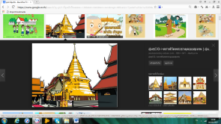

* 1. ระยะทาง ()ในข้อนี้ คือ ...............................
  2. การกระจัด ()ในข้อนี้ คือ ............................
  3. เวลา () ในข้อนี้ คือ ...............................

? เมตร

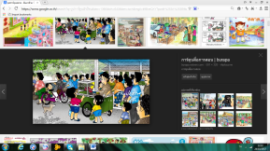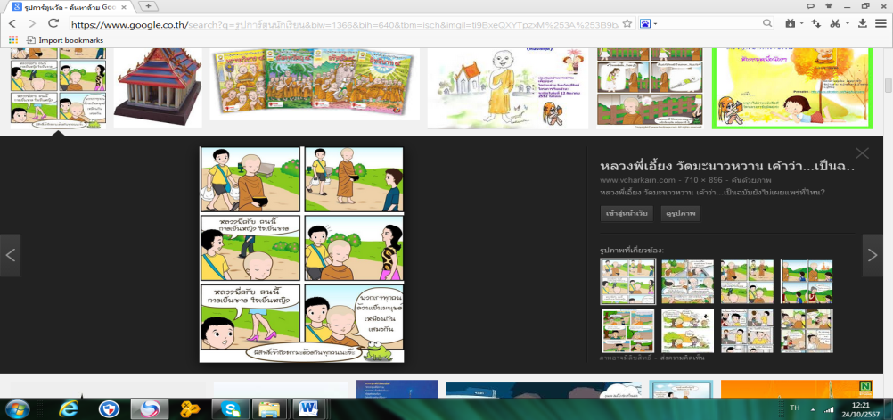

300 เมตร

400 เมตร

1. หาระยะทางทั้งหมดได้จาก ………….+……………=……………เมตร
2. หาการกระจัดในข้อนี้ได้จาก การใช้ทฤษฎีพีธากอรัสดังนี้ .........= ……+…….

โดยใช้จุดอ้างอิง A =…………… B = ………………… C = …………………..

แสดงวิธีการหาระยะการกระจัดโดยใช้ทฤษฎีพีธากอรัส

......................................................................................................................

......................................................................................................................

......................................................................................................................

......................................................................................................................

1. ถ้าจะหาอัตราเร็วและความเร็วของการเดินบิณฑบาตรครั้งนี้ของเณรน้อยต้องหาจาก

2.1 หาอัตราเร็วได้โดยการคำนวณจาก 

2.2 หาความเร็วได้โดยการคำนวณจาก 

5. จงแสดงวิธีการคำนวณหาค่าอัตราเร็วและความเร็วของการเดินบิณฑบาตของเณรน้อยในครั้งนี้

|  |  |
| --- | --- |
| หาอัตราเร็ว จาก  แทนค่า  อัตราเร็ว = …………. เมตร/วินาที (m/s) | หาความเร็ว จาก  แทนค่า  ความเร็ว = …………. เมตร/วินาที (m/s) |

**แบบทดสอบย่อย**

**สาระการเรียนรู้วิทยาศาสตร์ เรื่อง อัตราเร็วและความเร็วในการเคลื่อนที่ของวัตถุ**

**ชั้นมัธยมศึกษาปีที่ 2**

**คำชี้แจง** ให้นักเรียนทำเครื่องหมาย x ลงในกระดาษคำตอบ ก ข ค ง ข้อที่ถูกที่สุดเพียง

ข้อเดียว

1. ข้อใดกล่าวได้ถูกต้อง

ก. ระยะทาง () คือระยะทางจากจุดเริ่มต้นถึงจุดสุดท้าย

ข. การกระจัด () คือระยะทางทั้งหมดที่เคลื่อนที่ได้

ค. เวลา () คือ เวลาที่ใช้ในการเคลื่อนที่ทั้งหมด

ง. อัตราเร็ว () คืออัตราการเปลี่ยนแปลงการกระจัดในหนึ่งหน่วยเวลา

2. รูปภาพของเส้นประในข้อใดแสดงถึงเส้นทางของระยะกระจัด

ก. D C ข. D C

A B A B

ค. D C ง. D C

A B A B

3. รูปภาพของเส้นประในข้อใดแสดงถึงเส้นทางของระยะทาง

ก. D C ข. D C

A B A B

ค. D C ง. D C

A B A B

จากโจทย์จงตอบข้อ 4 – 6 คุณครูขับรถมอเตอร์ไซด์จากอาคารเรียน 1 ไปยัง อาคารเรียน 4 เป็นระยะทาง 1,000 เมตร ในเวลา 20 วินาที

4. จากโจทย์ข้างต้นระยะทางคือ

ก. 500 เมตร ข. 1,000 เมตร

ค. 2,000 เมตร/วินาที ง. 1,000 เมตร/วินาที

5. อัตราเร็วของการขับรถของคุณครูคือ

ก. 2,000 เมตร/วินาที ข. 500 เมตร/วินาที

ค. 50 เมตร/วินาที ง. 5 เมตร/วินาที

6. ความเร็วของคุณครูในครั้งนี้คือ

ก. 2,000 เมตร/วินาที ข. 500 เมตร/วินาที

ค. 50 เมตร/วินาที ง. 5 เมตร/วินาที

7. หนูดีเดินทางจากโรงเรียนไปทิศทางตะวันออก 4.5 กิโลเมตรแล้วเดินทางต่อไปทางทิศเหนืออีก 6 กิโลเมตร ข้อใดต่อไปนี้ถูกต้อง

ก. ระยะทางมีค่าเท่ากับการกระจัดคือ 7.5 กิโลเมตร

ข. ระยะทางมีค่ามากกว่าการกระจัดอยู่ 3 กิโลเมตร

ค. ระยะทางมีค่าน้อยกว่าการกระจัดอยู่ 1.5 กิโลเมตร

ง. ระยะทางมีค่ามากกว่าการกระจัดอยู่ 1.5 กิโลเมตร

8. จากข้อ 7 ข้อใดคือจุดอ้างอิง

ก. โรงเรียน ข. ทิศตะวันออก

ค. ทิศเหนือ ง. ขั้วโลกเหนือ

พิจารณาภาพต่อไปนี้แล้วตอบคำถามข้อ 9 – 10

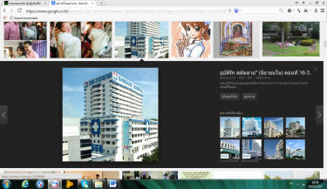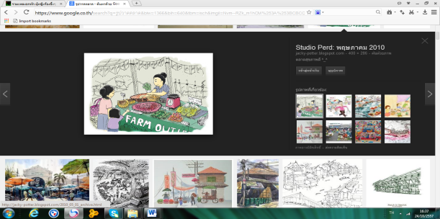

ตลาด

400 เมตร

โรงพยาบาล

300 เมตร

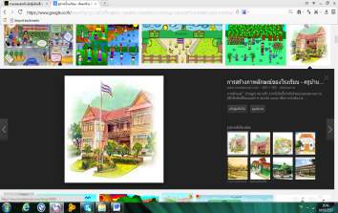

โรงเรียน

9. มานพเดินทางจากโรงพยาบาลถึงโรงเรียนใช้เวลา 5 นาที มานพเดินทางด้วยความเร็วเท่าใด

ก. 1.17 เมตร/วินาที ข. 1.67 เมตร/วินาที

ค. 2.76 เมตร/วินาที ง. 100 เมตร/วินาที

10. ถ้าบ้านมานพอยู่ห่างจากโรงเรียนมาทางทิศตะวันตกเป็นระยะทาง 400 เมตร การกระจัดจากบ้านมานพถึงตลาดเป็นเท่าไร

ก. 300 เมตร ข. 400 เมตร

ค. 500 เมตร ง. 1,000 เมตร

**เฉลย แบบทดสอบ**

**สาระการเรียนรู้วิทยาศาสตร์ เรื่อง อัตราเร็วและความเร็วในการเคลื่อนที่ของวัตถุ**

**ชั้นมัธยมศึกษาปีที่ 2 คะแนนเต็ม 10 คะแนน**

1. ค
2. ง
3. ง
4. ข
5. ค
6. ค
7. ข
8. ก
9. ง
10. ค